Территория Марксовского муниципального районазаключается в границах, закрепленных действующим

АДМИНИСТРАТИВНО – ТЕРРИТОРИАЛЬНОЕ ДЕЛЕНИЕ
МАРКСОВСКОГО МУНИЦИПАЛЬНОГО РАЙОНА

административно-территориальным делением, является неотъемлемой частью Саратовской области.
В соответствии с Законом Саратовской области от 27 декабря 2004 года № 97-ЗСО «О муниципальных образованиях, входящих в состав Марксовского муниципального района» в состав Марксовского муниципального района входят:
- Муниципальное образование город Маркс - со статусом городского поселения.
- Зоркинское муниципальное образование - со статусом сельского поселения. В состав образования входят:с. Зоркино, с. Васильевка, с. Волково, с. Воротаевка, с. Георгиевка, с. Золотовка, п. Колос, с. Михайловка,с. Новая жизнь, с. Семеновка, п. Сухой, с. Ястребовка.
- Кировское муниципальное образование - со статусом сельского поселения. В состав образования входят:с. Кировское, п. Водопьяновка, с. Калининское, с. Полековское, с. Пугачевка, с. Степное, с. Фурманово.
- Липовское муниципальное образование - со статусом сельского поселения. В состав образования входят:с. Липовка, с. Бобово, с. Вознесенка, с. Заря, с. Ильичевка, п. им. Тельмана, с. Красная Звезда, п. Солнечный,с. Чкаловка, с. Яблоня.
- Осиновское муниципальное образование - со статусом сельского поселения. В состав образования входят:п. Осиновский, с. Березовка, с. Бородаевка, с. Каменка, с. Новосельское, с. Филипповка, п. Чапаевка.
- Подлесновское муниципальное образование - со статусом сельского поселения. В состав образования входят:с. Подлесное, с. Александровка, с. Баскатовка, с. Буерак, п. Звезда, с. Караман, п. Кривовское, с. Орловское, с. Павловка, с. Рязановка, с. Сосновка.
- Приволжское муниципальное образование - со статусом сельского поселения. В состав образования входят:с. Приволжское, с. Андреевка, с. Бобровка, п. Восток, с. Звонаревка, с. Красная Поляна, с. Луговское, с. Павловка, с.Раскатово, с. Фурмановка.
Марксовский район по своему организационно-правовому статусу является муниципальным образованием, созданным в соответствии с волеизъявлением жителей города Маркса и сел, входящих в Марксовский район в результате референдума от 22 декабря 1996 года.

ПОЛИТИЧЕСКОЕ УСТРОЙСТВО
Муниципальное образование включает в себя одно городское поселение и шесть сельских.
Во всех муниципальных образованиях сформированы законодательные и исполнительные органы местного самоуправления, в соответствии с Законом Саратовской области «О местном самоуправлении в Саратовской области» и Уставами Марксовского муниципального района, городского и сельских поселений.
Устав Марксовского района принят на референдуме 22 декабря 1996 года. Собранием муниципального района в него неоднократно вносились изменения и дополнения.

В соответствии с Федеральным законом «Об общих принципах местного самоуправления в Российской Федерации» № 131-ФЗ от 06.10.2003 года и Законом Саратовской области от 27.09.2005 года «О порядке решения вопросов местного значения поселений на территории Саратовской области в 2007году» на органы местного самоуправления возложены определенные полномочия по управлению поселениями. Структура, порядок организации и деятельности администраций муниципальных образований определяются решениями соответствующих Советов депутатов. Полномочия органов местного самоуправления Марксовского муниципального района распространяются на городские, сельские и межселенные территории, земли сельскохозяйственных и промышленных предприятий в пределах прав, закрепленных действующим законодательством Российской Федерации и Саратовской области.

Административным центром Марксовского муниципального района является город Маркс.

ТЕРРИТОРИАЛЬНО-ГЕОГРАФИЧЕСКОЕ ПОЛОЖЕНИЕ
МУНИЦИПАЛЬНОГО ОБРАЗОВАНИЯ
Истоки Марксовского района относятся к XVIII столетию, когда по Указу императрицы Екатерины II на берегу реки Волги стали селиться немцы, голландцы, австрийцы. В 1765 году основан город Екатериненштадт. Исконным занятием населения было земледелие - выращивание зерна, табака, картофеля и переработка сельхозпродукции.
Развивались промыслы, ремесла, торговля. К концу XIX века зародилось промышленное производство. Начали работать фабрики по производству сельхозорудий, табачная и шерстеваляльные; кирпичный, кожевенный, лесопильный заводы.
В городе было четыре церкви, Центральное училище, банк, построена больница, несколько школ, в том числе и музыкальная, создана типография, открылись два театра и т. д.
Дата образования района в настоящих границах - март 1918 г. Марксовским район стал называться в конце 41 - начале 42 гг.
Город и район получили свое развитие во время существования Автономной немецкой республики. Тяжелым испытанием для населения были годы Великой Отечественной войны, период восстановления народного хозяйства. Более значительное развитие город и район получил в 70-е годы, в годы широкого развития строительства мелиоративных систем, создания крупных хозяйств на орошаемых землях. В настоящее время Марксовский район представляет собой крупный промышленный и аграрный комплекс.
- Марксовский район расположен в левобережной зоне Среднего Поволжья, граничит с районами:
- Энгельсским, Балаковским, Ершовским, Федоровским, Вольским, Советским, Воскресенским.
- Площадь района в административных границах составляет 2910 км².
- Количество сел – 57
- Расстояние от районного центра до г. Саратова - 60 км.

Землепользование Марксовского района относится к северной под зоне сухих степей Заволжья. Почвообразовательный процесс протекает по степному типу с образованием темно-каштановых почв. На территории района выделены следующие систематические группы почв:

ПОЧВЕННО-КЛИМАТИЧЕСКАЯ ХАРАКТЕРИСТИКА

- Темно - каштановые террасовые почвы различного механического состава.
- Лугово-каштановые почвы, имеющие преимущественно комплексное распространение.
- Лугово-лиманные почвы, залегающие в комплексе с темно-каштановыми террасовыми почвами
- Пойменные влажно-луговые слоистые почвы.
- Солонцы каштановые, имеющие комплексное распространение с темно-каштановыми террасовыми почвами.
- Иловато-болотные и лугово-болотные почвы степей.
7. Комплекс смытых и намытых почв балок, а также обнажения почвообразующих пород.
Средняя годовая температура по многолетним данным составляет 5.3 - 5.7 градусов. Средняя температура самого холодного месяца (февраль) – 6,6 град., самого жаркого (июля) +25,2 град. Температура ниже нуля отмечается с ноября по апрель. Переход от холода к теплу в весенний период очень быстрый, что вызывает необходимость завершения весенне-полевых работ в предельно сжатые сроки. Возобновление вегетации озимых культур и многолетних трав связано с устойчивым переходом среднесуточной температуры + 5 град. С. Начало вегетации отмечается 13-14 апреля и длится 155 - 175 дней до 29 сентября - 1 октября.
Термические ресурсы превышают потребность в тепле всех зерновых культур - сумма активных температур (свыше 10 град. С) составляет 2800-2900 градусов С., средняя продолжительность безморозного периода 157-163 дня.

Наступление первого заморозка в среднем отмечается 20-25 октября, последнего - 25 марта – 1 апреля. Однако, в отдельные годы последние весенние заморозки возможны до конца мая, а ранние - осенние в первой декаде сентября, оттаивание в начале апреля; глубина промерзания почвы в декабре - 17 см., в январе - 21 см., в феврале - 47 см., марте – 40 см. Наступление мягкопластичного состояния почвы (спелость) в среднем отмечается 6 апреля.

Среднегодовое количество осадков 495-500 мм, но годовые суммы осадков подвержены резким колебаниям.

На теплый период приходится большая часть осадков –320-325, из них: 219 мм выпадает в период с температурой выше 10 градусов.
Летом осадки имеют характер ливней, слабо впитывающихся в почву. Кроме того, высокие летние температуры и падение относительной влажности воздуха в дневные часы до 38-40% способствуют непроизвольному расходованию почвенной влаги.

ЛЕСНЫЕ РЕСУРСЫ

Площадь лесных угодий составляет 9900 га.

ВОДНЫЕ РЕСУРСЫ

Площадь водных угодий составляет 14300 га.

РАЗДЕЛ I. ПРИРОДНАЯ СРЕДА И РЕСУРСЫ

Структура распределения земельной площади

Показатели | тыс. га
Общая площадь земель, из нее: | 290,8
1. Площадь с/х угодий – всего | 251,1
в том числе:
пашня | 195,3
из нее посевная площадь | 147,8
многолетние насаждения | 0,8
сенокосы | 3,5
пастбища | 43,5
2. Площадь лесов | 9,9
3. Земли водного фонда | 14,3
Из общей площади земель на 01.04.18 г.– 290 800,00га:
- в собственности граждан – 133831,89 га;
-в государственной собственности – 95998,98 га;
- в муниципальной собственности –19776,65 га;
- в собственности юридических лиц – 41192,48 га.

Основные показатели окружающей среды
Показатели | Ед. измерения | На 01.04.2018 г
Площадь экологически опасных территорий | кв. км. | 3,8
Валовой выброс загрязняющих веществ в атмосферу, всего в т. ч. | тыс. т в год | 6,1
от стационарных источников | тыс. т в год | 0,6
от передвижных источников (автотранспорта) | тыс. т в год | 5,5
Объем сброса сточных вод, всего | млн. м³ | 0,437
в т. ч. в поверхностные водоемы | млн. м³ | 0,42

Предприятия, представляющие угрозу окружающей среде.
Наименование | Место расположения
На водные объекты: ООО «Водоканал», ООО «НПФ «МОССАР» | г. Маркс
На атмосферный воздух: МУП «Тепловые сети», ОАО «Волгодизельаппарат»  ООО «Пивзавод Марксовский», ОАО «Трансаммиак» | г. Маркс
На земельные ресурсы: полигон и свалки ТБО, нефтепровод НПС «Бородаевка» | г. Маркс, с. Зоркино, с. Подлесное

Основные демографические показатели

РАЗДЕЛ II. НАСЕЛЕНИЕ, УРОВЕНЬ И КАЧЕСТВО ЖИЗНИ

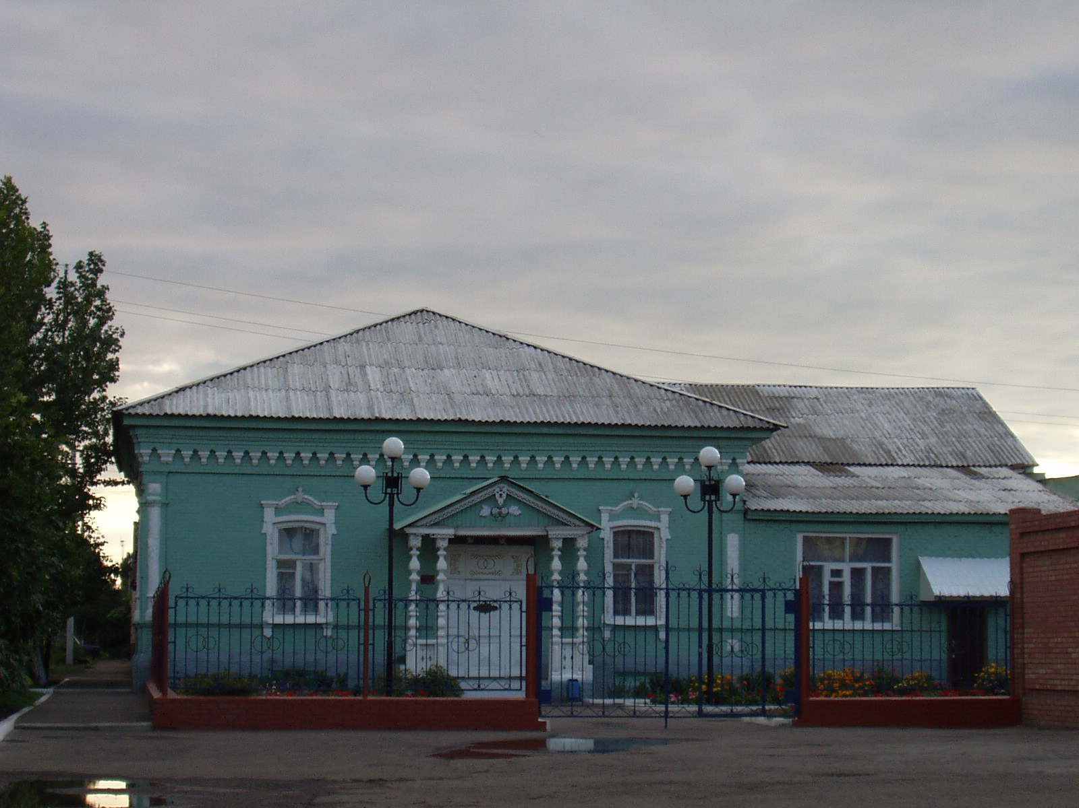
 |  | Показатели | На 01.04.2018 г.
 |  | Численность постоянного населения (тыс. чел.), в том числе | 63,1
 |  | городского, тыс. чел. | 31,5
 |  | сельского, тыс. чел. | 31,6
 |  | Плотность населения, чел/кв. км | 22,0
 |  | Численность пенсионеров, состоящих на учете в органах соц. обеспечения (чел.) – всего | 18 700
 |  | в т.ч. – работающих пенсионеров, чел. | 3543
 |  | - пенсионеров труда, чел. | 17376
 |  | из них - по старости, чел. | 15730
 | - по инвалидности, чел. |  | 643
 | - по случаю потери кормильца, чел. |  | 1003
 | - пенсионеры- военнослужащие и члены их семей, чел. |  | 40
 | из них - по инвалидности, чел. |  | 14
 | - по случаю потери кормильца, чел. |  | 0
 | - чернобыльцы, чел. |  | 26
 | Пенсионеры, получающие социальные пенсии, чел. |  | 1262
 | Средний размер назначенных месячных пенсий, руб. |  | 11 206 руб. 66 коп.

Основные демографические показатели
Показатели | На 01.04.2018 г.
Число родившихся | 148
Число умерших | 219
Естественный прирост (убыль) населения | -71
Количество зарегистрированных браков | 56
Количество зарегистрированных разводов | 43
Средняя продолжительность жизни населения, в целом по району (число лет): | 68,8
-мужчин | 63,6
- женщин | 73,4

Социальная защита населения
Показатели | На  01.04.17г. | На  01.04.18г. | 01.04.2018 в % к 01.04.2017 г.
Численность граждан, получателей государственных ежемесячных пособий на ребенка, чел. | 4590 | 4298 | 93,6
Численность детей, на которых выплачивалось государственное ежемесячное пособие на ребенка (до 16-18 лет), чел. | 7119 | 6719 | 94,4
Участники ВОВ, принимавшие участие в боевых действиях, чел | 26 | 21 | 80,8
Труженики тыла, чел | 376 | 311 | 82,7
Ветераны боевых действий на территории СССР и территории других государств, чел | 578 | 580 | 100,4
Члены семей погибших (умерших) инвалидов войны, участников ВОВ и ветеранов боевых действий, чел. | 167 | 145 | 86,8
Ветераны военной службы, чел. | 104 | 102 | 98,1
Ветераны труда (включая ВТСО), чел. | 6999 | 6624 | 94,6
из них труженики тыла, чел | 362 | 295 | 81,5
ФЗ «О реабилитации жертв политических репрессий», чел. | 290 | 275 | 94,8
в том числе реабилитированные граждане, чел | 289 | 274 | 94,8
ФЗ «О социальной защите граждан, подвергшихся воздействию радиации вследствие катастрофы на Чернобыльской АЭС» (включая граждан по другим ФЗ, приравненных к ним), чел. | 92 | 93 | 101,1

Показатели | На  01.04.17 г. |  | На  01.04.18 г. |  | 01.04.2018 г.в % к 01.04.2017 г.
в том числе ликвидаторы (включая ликвидаторов по другим ФЗ, приравненных к ним), чел. | 36 |  | 36 |  | 100
Указ Президента РФ «О предоставлении льгот бывшим несовершеннолетним узникам концлагерей, гетто и других мест принудительного содержания, созданных фашистами и их союзниками в период второй мировой войны», чел | 8 |  | 8 |  | 100
Инвалиды вследствие трудового увечья и профзаболевания, чел. | 42 |  | 42 |  | 100
Инвалиды вследствие общего заболевания, чел | 2756 |  | 2781 |  | 100,9
Инвалиды с детства (старше 18 лет), чел | 459 |  | 457 |  | 99,6
«ребенок-инвалид» (до 18 лет, включая сирот), чел | 334 |  | 309 |  | 92,5
Инвалиды ВОВ, инвалиды боевых действий (включая приравненных к ним), чел | 12 |  | 9 |  | 0,75
Участники ВОВ с группой инвалидности, чел | 19 |  | 16 |  | 84,2
Участники ВОВ, проходившие военную службу в годы войны в частях, не входящих в действующую армию, чел | 9 |  | 7 |  | 77,8
Инвалиды вследствие заболеваний, полученных в период прохождения военной службы, чел. | 28 |  | 26 |  | 92,8
Инвалиды вследствие радиационного воздействия, чел. | 12 |  | 13 |  | 108,3
Выдано автомобилей, ед. | - |  | - |  | -
Выдано санаторно-курортных путевок ветеранам войны и труда и инвалидам, ед. | 37 |  | 42 |  | 113,5
Выдано путевок детям, нуждающимся в особой заботе государства, ед. | 24 |  | 24 |  | 100
Показатели |  | На  01.04.17 г |  | На  01.04.18 г |  | 01.04.2018 г. в % к 01.04.2017 г.
Численность семей с несовершеннолетними детьми, ед. |  | 8388 |  | 8571 |  | 102,2
в них детей, чел. |  | 11811 |  | 12359 |  | 104,6
Численность многодетных семей с несовершеннолетними детьми, ед. |  | 777 |  | 845 |  | 108,8
в них детей, чел. |  | 2525 |  | 2742 |  | 108,6
из числа многодетных семей: с 3 детьми |  | 634 |  | 692 |  | 109,1
с 4 детьми |  | 108 |  | 114 |  | 105,6
с 5 детьми |  | 24 |  | 27 |  | 112,5
с 6 детьми |  | 7 |  | 9 |  | 128,6
с 7 детьми |  | 3 |  | 3 |  | 100
с 8 детьми |  | 1 |  | - |  | -
Численность неполных семей с несовершеннолетними детьми (включая разведенных, вдовствующих и др.), ед. |  | 1545 |  | 1545 |  | 100
в них детей, чел. |  | 3210 |  | 3210 |  | 100
из числа неполных семей с детьми:
- матери-одиночки, чел. |  | 926 |  | 862 |  | 93,4
-в том числе несовершеннолетние, чел. |  | 3 |  | 2 |  | 66,7
- отцы, воспитывающие несовершеннолетних детей без участия супруги |  | 74 |  | 74 |  | 100
Численность семей с несовершеннолетними детьми- инвалидами, ед. |  | 185 |  | 174 |  | 94,1
в них детей- инвалидов, чел. |  | 191 |  | 181 |  | 94,8
из них семей с детьми- инвалидами, количество семей с двумя и более детьми- инвалидами, ед. |  | 6 |  | 7 |  | 116,7
Численность опекунских семей с несовершеннолетними детьми, ед. |  | 170 |  | 159 |  | 93,5
в них опекаемых детей, чел. |  | 220 |  | 225 |  | 103,7

Средняя заработная плата по видам экономической деятельности

Вид экономической  деятельности | г. Маркс  на 01.04.2018 г. | г. Маркс  январь-март 2018 в % к январю-марту 2017 г. | Марксовский район  на 01.04.2018 г. | Марксовский район  январь-март 2018 в % к январю-марту 2017 г.
Сельское, лесное хозяйства, охота, рыболовство и рыбоводство | 15134,6 | 159,2 | 19459,1 | 127,6
Добыча полезных ископаемых | отсут. данные | отсут. данные | отсут. данные | отсут. данные
Обрабатывающие производства | 21239,0 | 107,6 | 21289,6 | 107,9
Обеспечение электрической энергией, газом и паром; кондиционирование воздуха | 21357,8 | 106,6 | 21357,8 | 106,6
Торговля оптовая и розничная, ремонт автотранспортных средств и мотоциклов | 20636,9 | 107,4 | 20636,9 | 107,4
Деятельность гостиниц и предприятий общественного питания | 17960,7 | 105,1 | 17960,7 | 105,1
Деятельность финансовая и страховая | 22612,2 | 93,5 | 22612,2 | 93,5
Деятельность профессиональная, научная и техническая | 18143,5 | 101,9 | 18143,5 | 101,9
Социальное обеспечение | 30868,3 | 106,6 | 28047,6 | 104,6
Образование | 19764,8 | 110,1 | 19360,5 | 109,7
Здравоохранение | 22343,3 | 120,4 | 23665,8 | 121,1

Численность учебных заведений и детских дошкольных учреждений

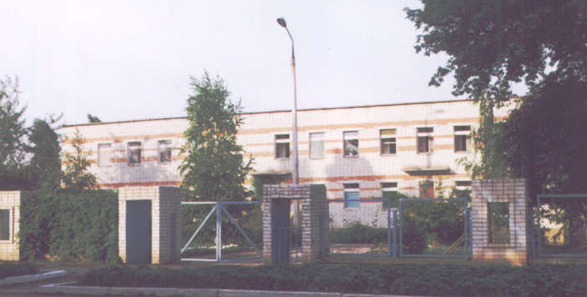
Показатели | на 01.04.18 г.
Детские дошкольные учреждения всех ведомств, всего, в т.ч. | 20
- город | 2
- сельская местность | 18
Общеобразовательные школы, всего, в т.ч. | 31
- город | 5
- сельская местность | 26
из них дневные общеобразовательные школы | 31
Школы для детей с дефектом умственного и физического развития | -
Средние специальные учебные заведения | 4
Высшие учебные заведения (филиалы) | 0
Высшие учебные заведения (представительства) | 2

Количество кружков и спортивных секций - 725, с числом занятых в них детей – 5351

Образование
Социальные показатели детских дошкольных учреждений и школ

Показатели | Единица измерения | на  01.04.2017г. | на 01.04.2018г. | 01.04.2018 в % к 01.04.2017
Охвачено детей дошкольными учреждениями | % | 85 | 95 | -
Привлечено в детские дошкольные учреждения, детей, в т.ч. | чел. | 99 | 91 | 91,9
- детей из социально незащищенных семей | чел. | 31 | 42 | 135,5
Число детей, обучающихся во вторую смену | чел. | 0 | 0 | -
Число детей, получающих школьное питание | чел. | 5878 | 5982 | 101,8
Охвачено детей, школьным питанием, в % от числа школьников | % | 96,6 | 97,5 | -

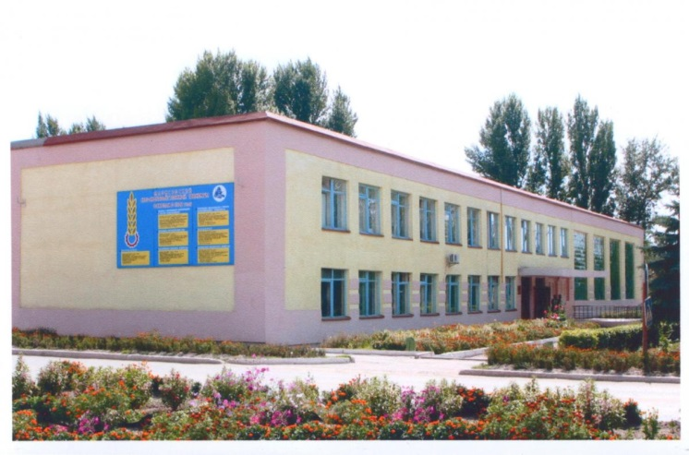 | На территории Марксовского муниципального района действуют:  2 представительства высших учебных заведений:  - «Современная гуманитарная академия» г. Москва;  - «Саратовский государственный аграрный университет им. Н.И. Вавилова».  4 среднеспециальных учебных заведения:  - Марксовский Сельскохозяйственный техникум-филиал Саратовского государственного аграрного университета имени Н.И. Вавилова»;  - Филиал ГАПОУ СО «Энгельский медицинский колледж Св. Луки (Войно-Ясенецкого)»;  -Филиал ГПОУ «Саратовский областной колледж искусств»;  -ГАПОУ СО «Марксовский политехнический колледж».

Численность учащихся и студентов ВУЗов и СПУЗов г. Саратова
(выпускников г. Маркса и Марксовского района)

Год выпуска из  образовательного  учреждения | Курс обучения
 | Y курс | IY курс | III курс | II курс | I курс
 | 2013 | 2014 | 2015 | 2016 | 2017
Выпускников - всего  город  село | 287  163  124 | 219  120  99 | 230  147  83 | 205  137  68 | 226  145  79
Поступили в ВУЗы | 223 | 151 | 163 | 147 | 129
Поступили в СПУЗы | 48 | 51 | 46 | 39 | 47

Численность учащихся общеобразовательных учебных заведений
Показатели | На  01.04.17 г. | На  01.04.18 г. | 01.04.2017 г. в % к 01.04.2016 г.
В общеобразовательных школах | 6099 | 6146 | 100,8
в том числе:
в дневных общеобразовательных школах, в т.ч. | 6099 | 6146 | 100,8
город | 3240 | 3336 | 103,0
сельская местность | 2859 | 2810 | 98,3
Охвачено детей мероприятиями отдыха и оздоровления в летний период, в % от общей численности детей и подростков | 85 | 20,4 | 24,0
Охвачено детей мероприятиями отдыха и оздоровления в летний период, чел. | 5228 | 1243 | 23,8
Сумма на мероприятия по отдыху и оздоровлению в летний период, тыс. руб. | 6757,0 | 10816 | 160,1
Численность учителей | 520 | 513 | 98,6
Численность учащихся студентов и преподавателей специализированных учебных заведений
Показатели | На  01.04.17 г. | На  01.04.18 г. | 01.04.2018 г. в % к 01.04.2017 г.
Численность студентов в средних специальных учебных заведениях и в профессиональных училищах | 1521 | 1568 | 103,1
Численность преподавателей | 119 | 119 | 100,0

Количество домов-интернатов, детских домов, домов ребенка и число мест в них
Показатели | Ед. измерения | На 01.04.18 г.
Дома-интернаты для престарелых и инвалидов | ед. | 1
Число мест в домах-интернатах | ед. | 265
Численность проживающих в домах-интернатах престарелых и взрослых инвалидов | чел. | 262
ГУ «Марксовский центр социальной помощи семье и детям «Семья» | ед. | 1
Численность детей | чел. | 15
Дома ребенка | ед. | 1
Численность детей в них | чел. | 37

Обеспеченность школами и дошкольными учреждениями
Показатели | Ед. изм. | На 01.04.18 г.
Численность детей в возрасте от 1 до 6 лет | чел. | 4718
Число мест в дошкольных учреждениях, мест – всего | ед. | 3050
Численность детей в детских дошкольных учреждениях | чел. | 2869
в т.ч. город | чел. | 1669
сельская местность | чел. | 1200
Обеспеченность местами детей, находящихся в постоянных дошкольных учреждениях (в расчете на 100 мест) | % | 94
Численность детей в расчете на одного воспитателя | чел. | 10

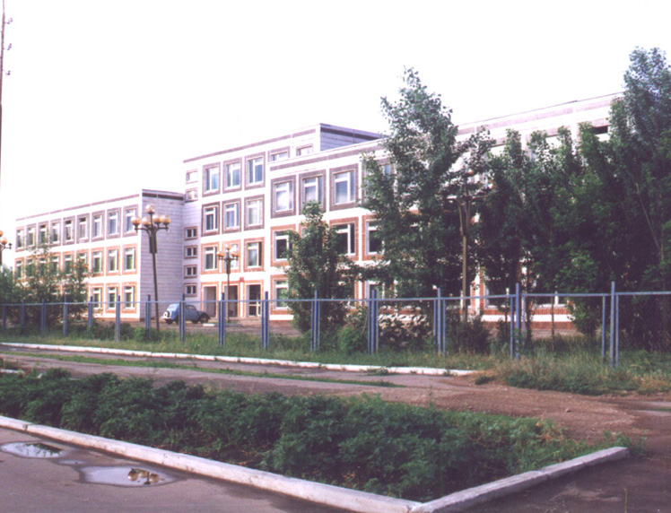

Культурно-просветительские учреждения
Показатели |  | Ед. измерения | На 01.04.18г.
Число библиотек |  | ед. | 36
Книжный фонд в библиотеках |  | ед. | 309344
Число учреждений культурно-досугового типа |  | ед. | 38
Количество мест в клубных учреждениях, мест |  | ед. | 7500
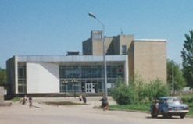 | - проведено концертов и развлекательных программ | ед. | 1224
 | Кол-во музеев и постоянных выставок | ед. | 1/6
 | Число посещений музеев | чел | 5077
 | Кол-во парков культуры и  отдыха | ед. | 1
 | Количество кинотеатров | ед. | 1
 | Количество кино  и видеоустановок | ед. | 0
 | -посетило киносеансов | чел. | 0

В школах искусств дополнительное образование получают 835 детей: на отделениях хореографии – 185, фортепианном – 153, народных инструментов – 134, духовых и ударных инструментах – 47, художественном – 131, декоративно-прикладного искусства – 46, струнных инструментов – 32, фольклорное -41, прочие – 66.

Здравоохранение
Основные показатели здравоохранения

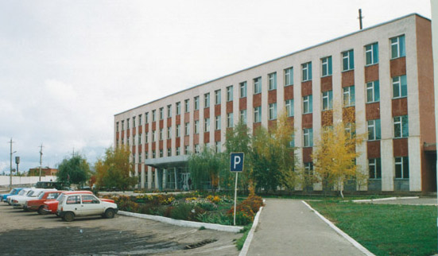 | Показатели | Ед. изм. | На 01.04.18г
 | Кол-во больниц и лечебных стационаров по факту | ед. | 1
 | Обеспеченность населения больничными койками по факту | коек на 10 тыс. чел. | 36,2
 | Кол-во амбулаторно-поликлинических учреждений | ед. | 4
 | их мощность по факту | посещ. в смену | 837
 | Количество фельдшерско-акушерских пунктов | ед. | 35
 | Их мощность по факту | посещ. в смену | 13,9
 | Обеспеченность населения амбулаторно-поликлиническими участками | посещ. в смену | 25
по факту |  | на 10 тыс. чел. | 22,5
Численность врачей всех специальностей |  | чел. | 90
Обеспеченность врачами |  | на 10 тыс. чел. | 14,2
Численность среднего медицинского персонала |  | чел. | 350
Обеспеченность населения средним медицинским персоналом |  | на 10 тыс. чел. | 55,1

Показатели здравоохранения
Показатели | Ед.  измерения | На 01.04.17 г. | На 01.04.18 г. | 01.04.2018 г. в % к  01.04.2017 г.
Младенческая смертность на 1000 новорожденных | усл.ед. | 11,8 | 13,6 | -
Коэффициент младенческой смертности (на сто тысяч новорожденных) | усл.ед. | 0,11 | 0,12 | -
Заболеваемость наркоманией, на 100 тыс. населения | усл. ед. | 0 | 0 | -
Заболеваемость ВИЧ-инфекцией, на 100 тыс. населения | усл. ед. | 17,2 | 29,8 | 173,3
Заболеваемость туберкулезом, на 100 тыс. населения | усл.ед. | 19,1 | 17,3 | 90,6
Онкологическая заболеваемость, на 100 тыс. населения | усл.ед. | 76,7 | 88,1 | 114,9

Структура жилищного фонда района, тыс. кв. м.
Показатели (по данным Марксовского филиала ГУП «Сартехинвентаризация») | Ед. измер. | На 01.01.18 г. *
Весь жилой фонд: | тыс. кв. м. | 1634,4
городской жилищный фонд | тыс. кв. м. | 741,9
сельский жилищный фонд |  | 892,5
Частный жилищный фонд |  | 1462,6
Государственный жилищный фонд (ведомственный) |  | -
Муниципальный жилищный фонд |  | -
Характеристика жилищного фонда района
Показатели (по данным Марксовского филиала ГУП «Сартехинвентаризация») | Ед. измер. | На 01.01.18 г. *
Жилищный фонд | тыс. кв. м. | 1634,4
Ветхий жилой фонд | тыс. кв. м.
Благоустройство жилищного фонда (общая площадь):
- водопроводом |  | 1274,8
- канализацией |  | 1264,3
- центральным отоплением (АГВ) |  | 954,0
- ванными (душем) |  | 1174,3
- газом |  | 1568,9
- горячим водоснабжением |  | 1172,2

*Данные на 01.04.2018 г. отсутствуют

Основные экономические показатели коммунального хозяйства
Благоустройство территории района
Показатели | Ед. измерения | на 01.04.2018 г.
Общая протяженность дорог | км | 887,7
в том числе с твердым покрытием | км | 710,2
Теплоснабжение
Показатели | Ед. измерения | на 01.04.2018 г.
Мощность котельных | Гкал/час | 138,9
Количество котельных | шт. | 54
Отпущено тепла населению | тыс. Гкал. | 41,11
Произведено тепла | тыс. Гкал. | 73,197
Протяженность тепловых сетей | км. | 44,2
- МО г. Маркс |  | 25,2
- Марксовский район |  | 19,0
Водоснабжение и канализация
Показатели | Ед. измерения | на01.04.2018 г.
Установленная мощность водопроводов | тыс. куб. м/сутки | 12,3
Одиночное протяжение уличной сети | км | 70
Мощность очистных сооружений – всего: | тыс. куб.м. в год | 6,5
Подано воды в сеть | тыс. куб.м. | 319,8
Отпущено воды всем потребителям | тыс. куб.м. | 288,6
в том числе населению | тыс. куб.м. | 230,0
Коммунально-бытовое водопотребление на жителя | литр/ сутки | 104,3
Пропущено сточных вод через очистные сооружения (без ливневок) | тыс. куб.м. | 220,7

Электроснабжение

Показатели | ед. изм. | На 01.04.18 г.*
Потребность в электроэнергии | млн. кВт/ч. | 7,2
Потреблено электроэнергии | млн. кВт/ч. | 7,2
Показатели | ед. изм. | На 01.04.17 г.*
Протяженность воздушных и кабельных сетей ВЛ/КЛ, всего | км | 225
* сведения предоставлены ОАО «Облкоммунэнерго»

Газоснабжение
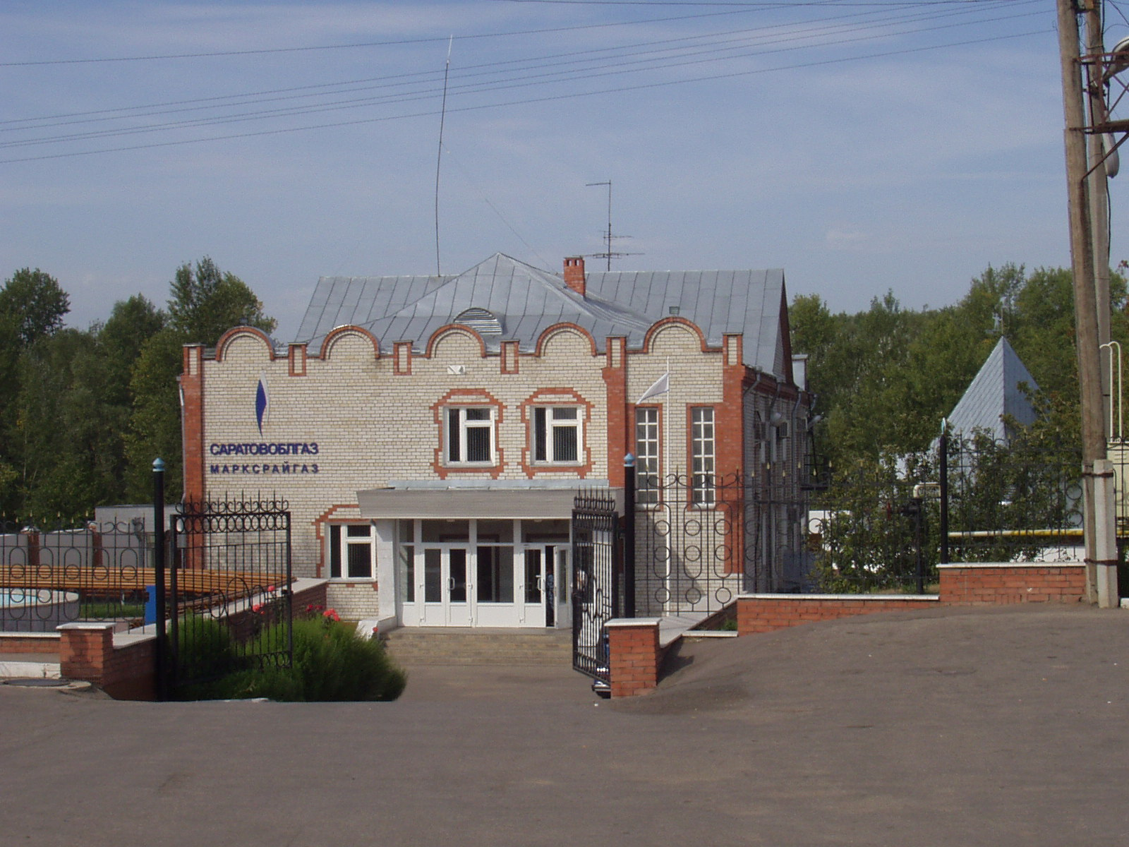
Показатели | Ед.  измерения | на  01.04.2018 г.
Протяженность сети | км | 942,76
Число газифицированных квартир (домов) | ед. | 23991
- сетевым газом | ед. | 23991
Отпущено газа природного горючего потребителям всего: | млн. куб. м | 40,082
в т. ч. юридическим лицам | млн. куб. м | 16,309
в т. ч. населению | млн. куб. м | 23,773

Развитие физкультуры и спорта

Показатели | Ед. измерения | 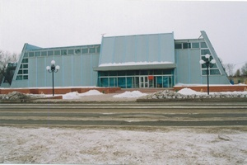  на 01.04.18 г
Спортивных учреждений | ед. | 4
Количество занимающихся в них | чел | 1820
Культивируемые виды спорта | ед. | 20
Спортивных школ | ед. | 1
-из них специализированных | ед. | 1
Количество занимающихся в них | чел. | 76
Стадионов | ед. | 2
Плавательных бассейнов | ед. | 1
Спортивных залов | ед. | 39
Уровень обеспеченности населения | на 1 тыс. жит.
- по спортивным залам | % | 35
- по плавательным бассейнам | % | 6
Лагеря, детские загородные | ед. | 1
Доля населения, систематически занимающихся физической культурой и спортом | % | 23

В рядах Российской Армии на 01.04.2018 г. проходят службу 183 человек.

Правопорядок
Показатели | На 01.04.18 г.
Кол-во совершенных преступлений | 120
в т.ч. тяжких | 23
Средняя раскрываемость преступлений, % | 76,4
Раскрываемость тяжких преступлений,% | 60

Показатели | На 01.04.18 г.
Районные газеты | 1
Общий тираж газет, экз. | 4094
Профинансировано из средств местного бюджета, тыс. руб. | 270,0

Численность безработных

РАЗДЕЛ III. ТРУД И ЗАНЯТОСТЬ

Показатели | Ед. измерения | На 01.04.2018 г.
Безработные, всего | чел. | 334
из них получающие пособие | чел. | 267
Уровень безработицы | % | 0,9
Численность ищущих работу граждан, состоящих на учете в службе занятости, всего | чел. | 376
в т.ч. – ищущих работу инвалидов, состоящих на учете в службе занятости | чел. | 3
Коэффициент напряженности (число не занятых безработных на одну вакансию) | чел. | 2,0

Средняя численность работников по крупным и средним организациям – всего
(без внешних совместителей)
Показатели | на 01.04.17 г. | на 01.04.18 г. | 01.04.2018 г.  в % к  01.04. 2017 г.
Обрабатывающие производства | 1816 | 1858 | 102,3
Сельское хозяйство, охота и лесное хозяйство | 1293 | 1277 | 98,8
Добыча полезных ископаемых | данные отсутст. | данные отсутст. | -
Производство и распределение электроэнергии, газа и воды | 657 | 654 | 99,5
Оптовая и розничная торговля; ремонт автотранспортных средств, мотоциклов, бытовых изделий и предметов личного пользования | 292 | 308 | 105,5
Гостиницы и рестораны | 29 | 28 | 97,6
Деятельность в области информации и связи | 88 | 87 | 99,4
Финансовая деятельность | 49 | 59 | 121,3
Государственное управление и обеспечение военной безопасности; социальное обеспечение | 622 | 623 | 100,2
Образование | 2171 | 2140 | 98,6
Здравоохранение и предоставление социальных услуг | 1447 | 1482 | 102,4
Деятельность в области культуры, спорта, организации досуга и развлечений | 235 | 192 | 81,9
Операции с недвижимым имуществом, аренда | - | - | -
Административная деятельность и сопутствующие доп.услуги | 134 | 158 | 118,6
ИТОГО: | 9132 | 9162 | 100,3

РАЗДЕЛ IV. ПРОМЫШЛЕННОСТЬ

В городе действуют несколько крупных и средних промышленных предприятий – по переработке масла семян подсолнечника - ООО «Товарное хозяйство», пивоваренный –ОАО «Пивзавод – Марксовский», ОАО «Маслодел» и другие.
Отраслевая структура отгрузки обрабатывающих производств.
Показатели | Ед. изм. | Отгружено товаров собственного производства,  на 01.04.2018 г. | в % к соответствующему периоду  2017 г.
Объем отгрузки обрабатывающих производств – всего | тыс. руб. | 900749,1 | 96,1
из них:
-производство пищевых продуктов, включая напитки и табак | тыс. руб. | - | -
-текстильное и швейное производство | тыс. руб. | - | -
- обработка древесины и производство изделий из дерева | тыс. руб. | - | -
- производство резиновых и пластмассовых изделий | тыс. руб. | - | -
- металлургическое производство и производство готовых металлических изделий | тыс. руб. | - | -
-производство машин и оборудования | тыс. руб. | - | -
-производство электрооборудования, электронного и оптического оборудования | тыс. руб. | - | -
-прочие производства | тыс. руб. | - | -
Обеспечение электрической энергией, газом и паром | тыс. руб. | 133600,1 | 102,6
Водоснабжение, водоотведение, организация сбора и утилизации отходов, деятельность по ликвидации загрязнений | тыс. руб. | - | -

АГРОПРОМЫШЛЕННЫЙ КОМПЛЕКС

Производство основных видов сельскохозяйственной продукции
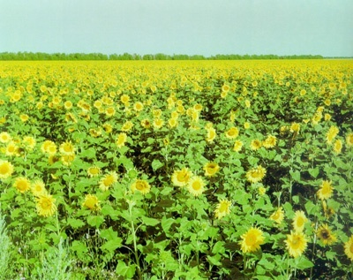
 | Ед. изм. | На  01.04.2018 г. | 01.04.2018 г  в % к 01.04.2017 г.
Зерновые и зернобобовые | тонн | - | -
Подсолнечник | тонн | - | -
Овощи (открытого грунта) | тонн | - | -
Мясо на убой (в живом весе) | тонн | 737,3 | 88,9
Валовой надой молока | тонн | 16120 | 95,5
Куринные яйца | тыс. шт. | 1544 | 66,2

Производство продукции по крупным и средним предприятиям пищевой и перерабатывающей промышленности

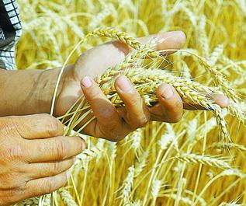
 | Продукция | Ед.  измер. | На  01.04.18 г. | 01.04.18 г.  в %к  01.04.2017 г.
 | 1 | 2 | 3 | 4
 | Мясо и мясопродукты, всего | т. | 9,0 | 15,6
 | Цельномолочная продукция (в пересчете на молоко) | т. | - | 103,8
 | Хлебобулочные изделия | т. | 338,5 | 96,5
 | Масло растительное | т. | 11700 | 111,4
 | Жмых | т. | - | 167,6
 | Комбикорма | т. | - | 100,8

Динамика объема реализации продукции сельского хозяйства

За 1 квартал 2018 года сельскохозяйственными организациями района отгружено по всем каналам реализации 308,1 т. скота и птицы (в живой массе), что составляет 102,4 % к 01.04.2017 года; 14218,0 т. молока (104,8%); 7348,2 т. зерновых и зернобобовых культур (в 3,5 р.).

Продуктивность скота и птицы по с/х предприятиям.

Показатели | На 01.04.18 г. | в % к  соответствующему периоду 2017 г.
Надой на 1 фуражную корову (кг) | 2312 | 106,7
Яйценоскость (штук) | - | -
Среднесуточные привесы:
Крупного рогатого скота на выращивании, откорме и нагуле (грамм) | - | -

Структура сельхозпроизводителей (с учетом малых предприятий)
Показатели | На 01.04.18 г.
Сельхозпредприятия без крестьянских (фермерских) хозяйств – всего | 39
в том числе:
- государственные | 2
- акционерные общества, товарищества, ООО | 34
- артели, колхозы | -
- сельхозкооперативы | -
Прочие | 3
Крестьянские (фермерские) хозяйства, включая ИП | 15

Поголовье скота
 | Ед. изм. |  | Все категории хозяйств | Сельхозорганизации |  | Хозяйства  населения | Фермерские  хозяйства
Крупный рогатый скот | гол |  | 21587 | 12437 |  | 6584 | 2566
в том числе коровы | гол |  | 10106 | 6024 |  | 3095 | 987
Свиньи | гол |  | 1940 | - |  | 1812 | 128
Овцы и козы | гол |  | 10723 | Данные отсут. |  | 8194 | Данные отсут.

Производство основных видов животноводческой продукции
по категориям хозяйств
Наименование с/х продукции |  | Ед. изм. | Все категории хозяйств |  | Сельхозорганизации | Хозяйства населения | Фермерские  хозяйства
Мяса на убой (в живом весе) |  | т. | 737,3 |  | 256,8 | 409,1 | 71,4
Молоко |  | т. | 16120 |  | 13888,1 | 2070,7 | 161,1
Яйцо |  | тыс.шт. | 1544 |  | - | 1544 | -
Объем реализации продукции сельского хозяйства
Наименование с/х продукции |  |  |  |  | За 01.04.2018 г. |  |  | 01.04.2018 г. в % к 01.04.2017 г.
Скот и птица (в живой массе), т |  |  |  |  | 308,1 |  |  | 102,4
Молоко и молочные продукты, т |  |  |  |  | 14218 |  |  | 104,8
Зерновые и зернобобовые культуры, т |  |  |  |  | 7348,2 |  |  | В 3,5 р.
Подсолнечник, т |  |  |  |  | 6694,4 |  |  | В 2,5 р.

Основные показатели деятельности автотранспорта.
ТРАНСПОРТ

Показатели | Ед. изм. | На 01.04.18 г. | 01.04.2018 г в % к 01.04.2017 г
Перевезено грузов крупными и средними предприятиями | тыс.т. | 53,7 | 110
Перевезено автобусами общего пользования | тыс. пассажиров | - | -
Грузооборот (по крупным и средним предприятиям) | тыс. т/км | 3942,3 | 116,3
Общий пассажирооборот транспорта общего пользования | тыс. пас.км. | - | -

Наличие автотранспорта
Показатели | На 01.04.17 г. | На 01.04.18 г. | 01.04.2018 г в % к 01.04.2017 г
Грузовые автомобили - всего | 2965 | Данные отсутст. | -
Общего пользования по предприятиям подотрасли | 978 | Данные отсутст. | -
Автобусы - всего | 296 | Данные отсутст. | -
Общего пользования по предприятиям подотрасли | 162 | Данные отсутст. | -
Легковые служебные автомобили | 532 | Данные отсутст. | -
Легковые таксомоторы | - | Данные отсутст. | -
Личные легковые автомобили | 21558 | Данные отсутст. | -
ПОТРЕБИТЕЛЬСКИЙ РЫНОК

Структура розничного товарооборота (тыс. руб.)

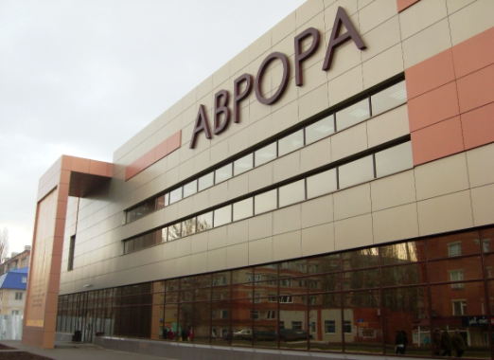 | Показатели | на  01.04.2018 г. | 01.04.2018 г  в % к  01.04.2017 г.
 | Общий объем розничного товарооборота, в т. ч. | 1037810 | 105,6
 | оборот розничной торговли торгующих организаций и индивидуальных предпринимателей реализующих товары вне рынка и ярмарок | 945013 | 107,1
 | Продажа товаров на розничных рынках и ярмарках | 92797 | 92,3
 | Оборот общественного питания | 50930 | 111,1

На территории района функционируют:
- 448 магазинов, 10 киосков,60 предприятий общественного питания, 126 предприятий бытового обслуживания, 1 рынок,
5предприятий оптовой и мелкооптовой торговли, 20аптек.
Из общего количества магазинов 305 приходится на город и 143– на село. Из 448 магазинов продовольственных - 99,
промышленных – 190, смешанных – 159. Реализуют алкогольную продукцию 157 магазин.

СТРУКТУРА И ХАРАКТЕРИСТИКА ПРЕДПРИЯТИЙ И ОРГАНИЗАЦИЙ

Распределение предприятий и организаций по организационно-правовым формам
Наименование | Число предприятий и организаций на 01.04.18 г. | Удельный вес в общем числе, %
Всего, в том числе: | 582 | 100
Юридические лица | 524 | 90
в том числе:
Коммерческие организации, из них: | 359 | 61,7
- государственные | 1 | 0,2
- муниципальные | 12 | 2,1
- хозяйственные общества и товарищества | 328 | 56,4
- прочие | 18 | 3,1
Некоммерческие организации | 165 | 28,4
Филиалы, представительства и др. обособ-  ленные подразделения. | 58 | 10,0

Распределение предприятий и организаций (юридических лиц) по формам собственности

Формы собственности | Число предприятий и организаций на 01.04.18 г. | Удельный вес в общем числе, %
Всего, в том числе: | 524 | 100
-государственная | 19 | 3,5
-муниципальная | 106 | 20,2
- общественных объединений (организаций) | 25 | 4,8
-частная | 367 | 70,0
-прочие формы | 7 | 1,3

Удельный вес предприятий и организаций по формам собственности

Наибольший удельный вес занимают предприятия, находящиеся:
- в частной собственности – 70,0%;
- в муниципальной собственности – 20,2%;
- в собственности общественных объединений – 4,8%;
- в государственной собственности – 3,6%;
- к прочим формам собственности относится – 1,3%.

Распределение предприятий и организаций по видам экономической деятельности
Наименование отрасли | Кол-во субъектов на  01.04.17г. | Кол-во субъектов на  01.04.18 г. | 01.04.2018г.  в % к 01.04.2018 г.
Обрабатывающие производства | 45 | 41 | 91,1
Сельское хозяйство, охота и лесное хозяйство | 60 | 54 | 90
Добыча полезных ископаемых | 4 | 4 | 100
Обеспечение электрической энергией, газом и паром | 9 | 5 | 55,6
Водоснабжение, водоотведение, организация сбора и утилизация отходов | 21 | 15 | 71,4
Оптовая и розничная торговля; ремонт автотранспортных средств, мотоциклов, бытовых изделий и предметов личного пользования | 123 | 106 | 86,2
Гостиницы и рестораны | 13 | 12 | 92,3
Транспорт и связь | 17 | 17 | 100
Финансовая деятельность | 7 | 8 | 114,3
Государственное управление | 23 | 24 | 104,3
Образование | 60 | 59 | 98,3
Здравоохранение и предоставление социальных услуг | 21 | 21 | 100
Строительство | 29 | 26 | 89,7
прочие | 134 | 132 | 98,5
Всего: | 566 | 524 | 92,6
Дебиторско – кредиторская задолженность по отраслям народного хозяйства (тыс. руб.)
Показатели | Дебит.задол.  на 01.04.2018г | Кредит.задол.  на 01.04.2018г | Превышение кредиторской задолженности над дебиторской (+,-) | Финансовый результат прибыль (+) убыток (-)
Обрабатывающие производства | Данные отсут. | Данные отсут. | Данные отсут. | Данные отсут.
Сельское хозяйство | 407622 | 589161 | 181539 | -28994
Обеспечение электрической энергией, газом и паром | Данные отсут. | Данные отсут. | Данные отсут. | Данные отсут.
ВСЕГО | 1121408 | 1226940 | 105532 | -35444
Структура дебиторско – кредиторской задолженности (тыс. руб.)
 | Показатели | Дебиторская |  | Кредиторская
 |  | всего | в т.ч. просроченная | всего | в т. ч. просроченная
 | Обрабатывающие производства | Данные отсут. | - | Данные отсут. | -
 | Сельское хозяйство | 407622 | - | 589161 | -
 | Обеспечение электрической энергией, газом и паром | Данные отсут. | - | Данные отсут. | -
 | ВСЕГО | 1121408 | - | 1226940 | -

РАЗДЕЛ Y. ИНВЕСТИЦИИ

Основные показатели инвестиционной деятельности
Показатели | Ед. измерения | На 01.04.18 г.
Инвестиции в основной капитал по крупным и средним предприятиям, в т.ч. | тыс. руб. | 149780
-сельское хозяйство, охота и лесное хозяйство | тыс. руб. | 61066
-обрабатывающие производства | тыс. руб. | отсут. данные
-производство и распределение электроэнергии, газа, воды | тыс. руб. | -
-оптовая и розничная торговля | тыс. руб. | -
- гостиницы и рестораны | тыс. руб. | -
-операции с недвижимым имуществом | тыс. руб. | -
- государственное управление | тыс. руб. | -
-образование | тыс. руб. | отсут. данные
-здравоохранение и представление социальных услуг | тыс. руб. | отсут. данные
- прочие | тыс. руб. | отсут. данные
Объем инвестиций в основной капитал, рублей на одного жителя | руб. | 2373,7
Ввод в действие жилых домов, общей площади | кв.м. | 2683
Объем подрядных работ | тыс. руб. | -

Структура средств по источникам финансирования
Источники финансирования | тыс. руб. | Уд.вес в общем объеме, %
Всего инвестиций в основной капитал по крупным и средним предприятиям,из них: | 149780 | 100
Собственные средства, | 147431 | 98,4
Привлеченные средства, из них: | 2349 | 1,6
кредиты банков | - | -
за счет заемных средств других организаций | - | -
бюджетные средства, в том числе: | 515 | 0,3
- из федерального бюджета | отсут. данные | -
- из областного бюджета | отсут. данные | -
-из местного бюджета | 254 | 0,2
Средства внебюджетных фондов | отсут. данные | -
Прочие средства | 1667 | 1,1

РАЗДЕЛ YI. ФИНАНСЫ
Исполнение местного бюджета (тыс. руб.)
Показатели | На 01.04.17 г. | На 01.04.18 г. | 01.04.2018 г. % к 01.04.2017 г.
Доходы – всего | 181642,2 | 212300,2 | 116,9
в том числе
Собственные доходы | 49134,3 | 51878,9 | 105,6
из них:
-налог на доходы с физических лиц | 23345,0 | 26210,4 | 112,3
-акцизы на нефтепродукты | 6603,0 | 7130,9 | 108
Налоги на совокупный доход в т.ч. | 4294,7 | 3910,6 | 91,1
- единый налог на вмененный доход | 3743,1 | 3394,4 | 90,7
- единый сельскохозяйственный налог | 517,4 | 451,7 | 87,3
-патентная система налогообложения | 34,2 | 64,5 | 188,6
Налог на имущество – всего, в т.ч. | 4802,4 | 5654,1 | 117,7
- налог на имущество физических лиц | 1449,1 | 1879,2 | 129,7
- земельный налог | 3353,3 | 3774,9 | 112,6
Госпошлина, сборы | 1125,9 | 1904,1 | 169,1
Неналоговые доходы в т.ч. | 8963,3 | 7068,8 | 78,9
- доходы от использования имущества находящегося в государственной и муниципальной собственности | 4024,6 | 3158,5 | 78,5
Безвозмездные поступления | 132507,9 | 160421,3 | 121,1

Показатели | На 01.04.2017 г. | На 01.04.2018 г. | 01.04.2018 г в % к 01.04.2017 году
Расходы – всего (тыс. руб.) | 185724,5 | 208969,2 | 112,5
Общегосударственные вопросы | 18168,1 | 22365,3 | 123,1
Национальная оборона | 196,4 | 197 | 100,3
Национальная безопасность и правоохранительная  деятельность | 533,1 | 588,1 | 110,3
Национальная экономика | 588,2 | 6581,2 | В 11,2 р.
Жилищно-коммунальное хозяйство | 9650,7 | 9002,4 | 93,3
Образование | 129958,5 | 140043,7 | 107,8
Культура, кинематография | 12556,9 | 15344,8 | 122,2
Социальная политика | 7556,0 | 9350,4 | 123,7
Физическая культура и спорт | 5228,4 | 4922 | 94,1
Обслуживание государственного и муниципального долга | 1288,2 | 574,3 | 44,6
Профицит бюджета (+), дефицит бюджета (-) | -4082,3 | 3331 | -
Источники внутреннего финансирования | 4082,3 | -3331 | -

РАЗДЕЛ YII. МАЛЫЙ БИЗНЕС
Основные социально-экономические показатели
развития малого предпринимательства
Показатели |  | Ед. изм. |  | на  01.04.16 г. |  | на  01.04.17 г. | 01.04.2017 г. в %  к 01.04.2016 г.
Количество организаций, плательщиков единого налога на вмененный доход |  | ед. |  | 45 |  | 59 | 131,1
Количество организаций, применяющих упрощенную систему налогообложения |  | ед. |  | 291 |  | 190 | 65,3
Численность предпринимателей |  | чел. |  | 1409 |  | 1389 | 98,6
Показатели | Ед. измерения |  | на  01.04.17 г. |  | на  01.04.18 г. |  |  | 01.04.2018 г.  в %  к 01.04.2017 г.
Среднесписочная численность занятых в малом бизнесе | чел. |  | отсут. данные |  | отсут. данные |  |  | отсут. данные
Среднемесячная заработная плата | руб. |  | отсут. данные |  | отсут. данные |  |  | отсут. данные
Отгружено товаров собственного производства, выполнено работ и услуг собственными силами работ, услуг | тыс. руб. |  | отсут. данные |  | отсут. данные |  |  | отсут. данные
Продано товаров не собственного производства | тыс. руб. |  | отсут. данные |  | отсут. данные |  |  | отсут. данные

